

课程设计报告
( 2023--2024年度第一学期)

名 称：编译技术课程设计
题 目：C语言表达式的语法分析
院 系：控制与计算机工程学院
班 级：软件工程
学 号：
学生姓名：
指导教师：齐林海
设计周数：一周

成 绩：

日期：2023年 1 月 3日

1 课程设计的目的和要求

1.1 课程设计的目
本次设计的时间为1周，目的是通过使用高级语言实现部分算法加强对编译技术和理论的理解。设计的题目要求具有一定的规模，应涵盖本课程内容和实际应用相关的主要技术。

1.2 课程设计的要求
C语言表达式的语法分析
设计一个工具。将给出C语言中所有运算符进行语法分析。
要求：
- 需要完成如下运算符的语法分析。
算术运算符 | + - * / % ++ --
关系运算符 | < <= == > >= !=
逻辑运算符 | ！ && ||
位运算符 | << >> ~ | ^ &
赋值运算符 | = 及其扩展（+= -= 等）
条件运算符 | ?:
逗号运算符 | ，
下标运算符 | []
- 定义上述表达式的文法。
- 给出语法分析过程。
- 给定任何1个表达式，如“a=2+5”，或者“int a=10, b=20, c; c=a<40? a+b : a-b; ”分析其语法。

2 系统描述
本实验使用的技术栈为Python+PyQt，实现了C语言运算符的语法分析，输出词法分析结果和语法树。词法分析结果和生成的语法树显示到界面上，语法分析结果保存到parser.out文件中。

2.1 词法分析
表2-1 词法分析表
单词宏名字 | 单词本身的值
PLUS  MINUS(减号)/UMINUS(负号)  TIMES  DIV  MOD  INC  DEC  LT  LTE  EQ  GT  GTE  NEQ  NOT  AND  OR  SHL  SHR  NEGATION  LOR  XOR  LAN  ASSIGN  PLUS_ASSIGN  MINUS_ASSIGN  QUESTION  COLON  COMMA  LBRACKET  RBRACKET  LPAREN  RPAREN  LBRACE  RBRACE  SEMI  LCOMMENT  PCOMMENT  NUM  ID  (对应关键字的大写形式) | +  -  *  /  %  ++  --  <  <=  ==  >  >=  !=  ！  &&  ||  <<  >>  ~  |  ^  &  =  +=  -=  ?  :  ,  [  ]  (  ）  {  }  ；  //  /*  数字  字母  关键字
单词分类：
1. 关键字：
else if int return void while
所有的关键字都是保留字，并且必须是小写。
2. 符号：
+ - * / < <= > >= == != = ; , ( ) [ ] { }
3. 其他标记是ID和NUM，通过下列正则表达式定义：
ID = letter letter*
NUM = digit digit*
letter = a|..|z|A|..|Z
digit = 0|..|9
小写和大写字母是有区别的。
- 空白由空格、换行符和制表符组成。
空格通常被忽略，除了它必须分开 ID、NUM关键字。
- 注释
用通常的C语言符号/ * . . . * /围起来。注释可以放在任何空白出现的位置 (即注释
不能放在标记内)上，且可以超过一行。注释不能嵌套。

2.2 文法的描述
bison 的规则中，对文法的描述，使用的是BNF范式，这是一种上下文无关文法。BNF语法如下：
表2-2 文法描述
产生式
1. program → declaration-list
2. declaration-list → declaration-list declaration | declaration
3. declaration → var-declaration | fun-declaration 变量声明/函数声明
4. var-declaration → type-specifier var-declaration-list;
5. var-declaration-list → var-declaration-list , var-declaration-type | var-declaration-type
6. var-declaration-type = ID | ID = additive-expression | ID[NUM]
7. type-specifier → int | void 变量类型
8. fun-declaration → type-specifier ID ( params ) compound-stmt | typeSpecifier MAIN ( params )compoundStmt
9. params → param-list | void
10. param-list → param-list , param | param
11. param → type-specifier ID | type-specifier ID [ ]
12. compound-stmt → { local-declarations statement-list }
13. local-declarations → local-declarations var-declaration | empty
14. statement-list → statement-list statement | empty
15. statement → expression-stmt | compound-stmt | selection-stmt | iteration-stmt | return-stmt
16. expression-stmt → expression ; | ;
17. selection-stmt → if ( expression ) statement | if ( expression ) statement else statement
18. iteration-stmt → while ( expression ) statement
19. return-stmt → return ; | return expression;
20. expression → var = expression | simple-expression | ternary-expression | var += expression | var -= expression
21. var → ID | ID [ expression ]
22. ternary-expression → simple-expression ? logical-expression : logical-expression
23. simple-expression → logical-expression relop logical-expression | logical-expression
24. relop → <= | < | > | >= | == | !=
25. logical-expression →logical-expression logical-op bitwise-expression | bitwise-expression
26. logical-op → && | ||
27. bitwise-expression → bitwise-expression bitwise-op shift-expression | shift-expression
28. bitwise-op → & | | | ^
29. shift-expression → shift-expression shift-op additive-expression | additive-expression
30. shift-op → << | >>
31. additive-expression → additive-expression addop term | term
32. addop → + | -
33. term → term mulop factor | factor
34. mulop → * | / | %
35. factor → ( expression ) | var | call | NUM | unary-op factor
36. call → ID ( args )
37. unary-op → ! | ++ | --|~
38. args → arg-list | empty
39. arg-list → arg-list , expression | expression

3 概要设计

3.1 概要设计
首先在源程序相同的目录下创建一个testcases文档，在文档里创建多个tny文档，并在文档中输入需要编译的C语言程序，在UI界面上选择文件进行输入。
接着开始进行词法分析，词法分析程序的主要任务是对构成源程序的字符串从左到右的扫描，逐个字符地读入源程序字符并按照构词规则切分成一个一个具有独立意义的单词。并确定其属性（如保留字、标识符、运算符、界限符和常量等）。再把它们转换成长度统一的标准形式—属性字。
词法分析功能基于 ply，主要实现了字符串扫描，获取词法单元，收集词去单元名、行号、类别、值、相对偏移，错误处理等。
语法分析功能基于 ply，主要实现了抽象语法树和普通语法树生成，确定语法树节点类型、行号、基本类型等，语法树剪枝，错误处理，二义性处理，优先级结合生确定等。

3.2 系统用例图
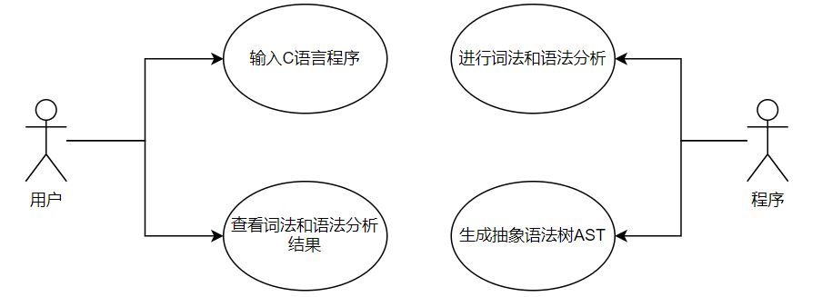
图3-1 系统用例图

3.3 系统用例
表3-1 输入C语言程序用例
用例名称 | 输入C语言程序
简述 | 用户输入需要被分析的C语言程序
角色 | 用户
前置条件 | 无
基本流 | - 用户在界面点击文件  - 选择打开文件  - 在打开的文件中选择一个tny文件  【用例结束】
备选流 | 2.1 没有文件：  用户可以选择新建文件  用户也可以直接在输入框输入要分析的程序
后置条件 | 程序输入成功
特殊需求 | 只能导入tny文件
待解决问题 | 无

表3-2 进行词法和语法分析用例
用例名称 | 进行词法和语法分析
简述 | 将源代码分解成词法单元，验证源代码的语法结构。
角色 | 程序
前置条件 | 已经输入C语言程序
基本流 | - 程序进行词法分析  - 程序进行语法分析  【用例结束】
备选流 | 无
后置条件 | 分析成功
特殊需求 | 无
待解决问题 | 无
表3-3 生成抽象语法树用例
用例名称 | 生成抽象语法树
简述 | 在语法分析成功后，生成源代码的抽象语法树
角色 | 程序
前置条件 | 成功进行语法分析
基本流 | - 生成抽象语法树  【用例结束】
备选流 | 1.1 语法分析失败  【用例失败】
后置条件 | 无
特殊需求 | 无
待解决问题 | 无
表3-4 查看词法和语法分析结果用例
用例名称 | 查看词法和语法分析结果
简述 | 用户查看结果
角色 | 用户
前置条件 | 输出抽象语法树
基本流 | - 用户点击运行  - 界面显示词法分析结果  - 用户点击语法分析按钮  - 界面显示语法分析结果  【用例结束】
备选流 | 3.1语法分析空白  【用例失败】
后置条件 | 无
特殊需求 | 无
待解决问题 | 无

3.4 开发环境
软件开发工具：PyCharm
操作系统：Windows11
开发语言：Python3.9

4 详细设计

4.1 系统的类图
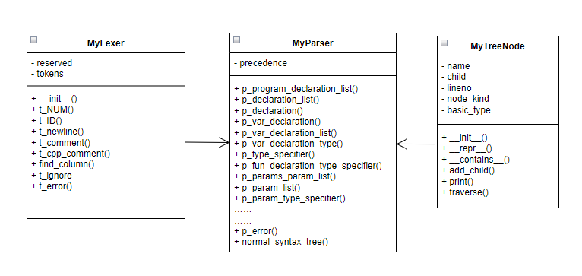
图4-1 系统类图
MyLexer 类包含了词法分析器的相关信息和方法。这里只展示了一部分方法，以保持简洁。其中，成员变量 reserved 和 tokens 存储了保留字和标记列表。成员函数包括词法分析器的规则，例如 t_NUM、t_ID、t_newline 等。类图中的方法对应了词法分析器的不同规则和处理逻辑
MyParser 类包含了语法解析器的相关信息和方法。其中，成员变量 precedence 存储了运算符的优先级和结合性。成员函数包括语法规则，例如 p_program_declaration_list、p_declaration_list 等，分别对应每一句文法产生式树的定义和剪枝过程。类图中的方法对应了语法规则的处理逻辑。每个方法的名称都与相应的语法规则一一对应。
MyTreeNode 类包含了用于构建语法树节点的基本信息和方法。成员变量包括 name（当前节点名）、child（保存子节点对象的列表）、lineno（用于构建符号表的行号信息）、node_kind（用于判断节点类型）、basic_type（用于判断返回值类型或变量的类型）。成员函数包括构造函数 __init__()、__repr__()、__contains__()、add_child()、print() 和 traverse()

4.2 主要算法的流程图
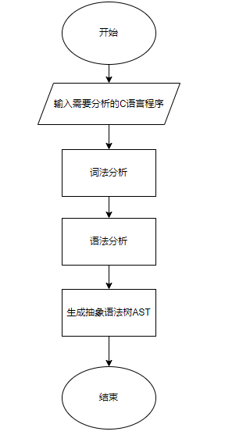
图4-2 算法流程图

4.3 数据分析与定义

4.3.1 标记对象设计和词法分析（MyLexer.py）
标记对象 LexToken 有四个属性: t.type (字符串表示)来表示标记的类型名称，t.value是标记值(匹配的实际的字符串)，t.lineno 表示当前在源输入串中的作业行，t.lexpos 标记相对于输入串起始位置的偏移。
偏移和列跟踪这一词法规则是搭配使用的，便于错误检查，但这里我们没有使用到。另外，词法规则方法总是需要接受一个 LexToken 实例的参数 t，所以可以便于我们对当前标记进行一些操作。
数字、标识符的词法规则是特殊的，是由一系列辅助的记号来构建的复杂正则表达式，为了直观的表示，它们的词法规则是直接给文档字符串属性(__doc__)赋值关联。
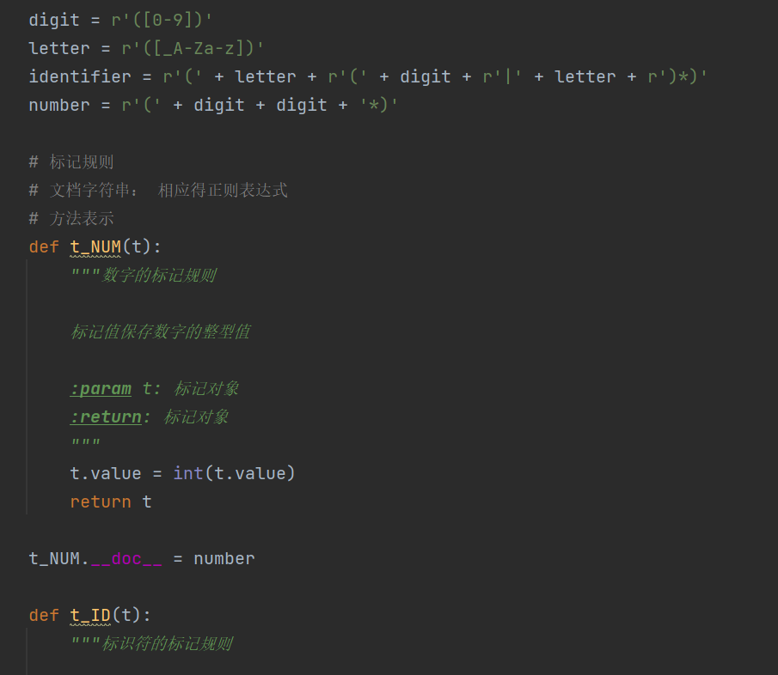
图4-3 特殊标识符词法规则
普通标记的词法规则，使用正则表达式表示：
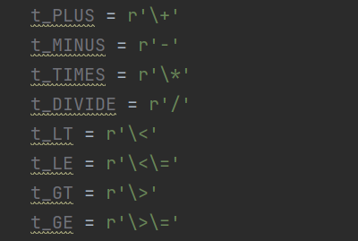
图4-4 普通标记的词法规则

4.3.2 语法分析（MyParser.py、MyTreeNode.py）
Ply.yacc模块可以实现语法分析功能。语法分析主要实现了抽象语法树和普通语法树成，确定语法树节点类型、行号、基本类型等，语法树剪枝，错误处理，二义性处理，优先级结合性确定等。
首先，为语法分析器 parser 提供优先级表 precedence 来单独指定标记的优先级和左右结合性，进而消除可能的移进归约冲突。
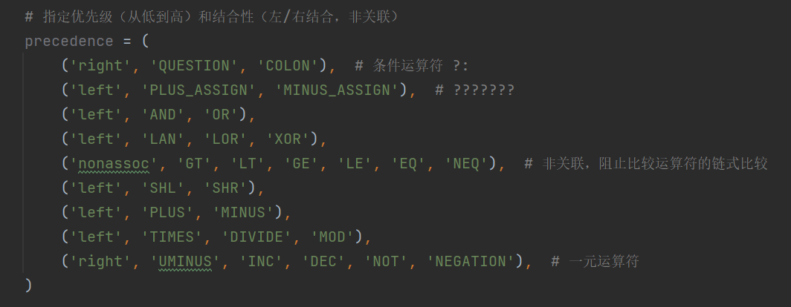
图4-5 优先级表定义
再提供一系列语法规则，声明为 p_XXX语法规则在此被定义为一个方法，方法的文档字符串描述了相应的上下文无关文法,方法的语句实现了对应规则的语义行为。每个语法规则方法接受一个单独的 p 参数，p是个包含有当前匹配语法的符号的序列，p[i]与语法符号的对应关系如下：
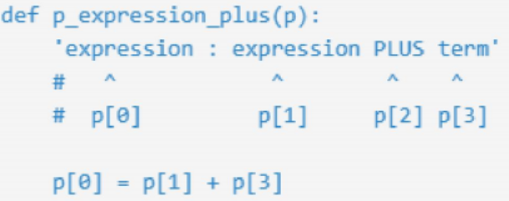
图4-6 p[i]与语法符号的对应关系
其中，默认的话， p[i]的值相当于词法分析模块中对 p.value 属性赋的值，对于非终结符的值，将在归约时由 p[0]的赋值决定。在此，我们可以很容易的想到，利用这种归约的特性，p[i]可以赋值为一个语法树节点，这样一直层层传递给 p[0]，就可以构造一棵语法树而树根节点就是起始语法规则(第一个定义的语法规则)中“program”对应的p[0]。语法分析器 parser 预先自动生成LALR 分析表，然后依赖于词法分析器 lexer 的标记结果，语法分析器 parser 扫描标记，根据生成的分析表，进行LR分析。
语法树节点拥有五个属性，节点名 name (字符串或者整型)，子节点列表 child，行号lineno，节点类型node kind，基本类型 basic type。节点名 name 可以用于打印语法树和语义分析、代码生成时使用，既可以是变量名函数名，也可以是整型值。子节点列表 child 是一个列表，其中元素为子节点对象引用。因为只需要顺序读取子节点，所以用一个列表存储子节点就可以了。

4.3.1 产生式的设计
下面对表2-2定义的文法进行解释：
1. program → declaration-list
2. declaration-list → declaration-list declaration | declaration
3. declaration → var-declaration | fun-declaration 变量声明/函数声明
程序由声明的列表(或序列)组成，声明可以是函数或变量声明，顺序是任意的。至少必须有一个声明。
4. var-declaration → type-specifier var-declaration-list;
5. var-declaration-list → var-declaration-list , var-declaration-type | var-declaration-type
6. var-declaration-type = ID | ID = additive-expression | ID[NUM]
7. type-specifier → int | void 变量类型
变量声明或者声明了简单的整数类型变量，或者是基类型为整数的数组变量，索引范围从 0到 NUM -1。注，本实验只定义了INT类型和空类型的变量。
8. fun-declaration → type-specifier ID ( params ) compound-stmt | typeSpecifier MAIN ( params )compoundStmt
9. params → param-list | void
10. param-list → param-list , param | param
11. param → type-specifier ID | type-specifier ID [ ]
函数声明由返回类型指示符、标识符以及在圆括号内的用逗号分开的参数列表组成，后面跟着一个复合语句compound-stmt，是函数的代码。如果函数的返回类型是void，那么函数不返回任何值(即是一个过程)。函数的参数可以是void (即没有参数)，或者一列描述函数的参数。参数后面跟着方括号是数组参数，其大小是可变的。简单的整型参数由值传递。数组参数由引用来传递 (也就是指针)，在调用时必须通过数组变量来匹配。注意，类型“函数”没有参数。一个函数 参数的作用域等于函数声明的复合语句，函数的每次请求都有一个独立的参数集。函数可以是递归的(对于使用声明允许的范围)。
12. compound-stmt → { local-declarations statement-list }
复合语句由用花括号围起来的一组声明和语句组成。复合语句通过用给定的顺序执行语句序列来执行。局部声明的作用域等于复合语句的语句列表，并代替任何全局声明。
13. local-declarations → local-declarations var-declaration | empty
14. statement-list → statement-list statement | empty
声明和列表可以为空。
15. statement → expression-stmt | compound-stmt | selection-stmt | iteration-stmt | return-stmt
16. expression-stmt → expression ; | ;
17. selection-stmt → if ( expression ) statement | if ( expression ) statement else statement
18. iteration-stmt → while ( expression ) statement
19. return-stmt → return ; | return expression;
语句分为：表达式语句、选择语句、循环语句和返回语句
20. expression → var = expression | simple-expression | ternary-expression | var += expression | var -= expression
21. var → ID | ID [ expression ]
表达式是一个变量引用，后面跟着赋值符号 (=、+=、-=，也可以是*=、/=等，本实验没有定义)和一个表达式，或者就是一个简单的表达式。赋值有通常的存储语义：找到var表示的变量的地址，然后由赋值符右边的子表达式
22. ternary-expression → simple-expression ? logical-expression : logical-expression
23. simple-expression → logical-expression relop logical-expression | logical-expression
24. relop → <= | < | > | >= | == | !=
简单表达式由无结合的关系操作符组成 (即无括号的表达式仅有一个关系操作符 )。简单表达式在它不包含关系操作符时，其值是加法表达式的值，或者如果关系算式求值为 ture，其值为1，求值为false时值为0。
25. logical-expression →logical-expression logical-op bitwise-expression | bitwise-expression
26. logical-op → && | ||
27. bitwise-expression → bitwise-expression bitwise-op shift-expression | shift-expression
28. bitwise-op → & | | | ^
29. shift-expression → shift-expression shift-op additive-expression | additive-expression
30. shift-op → << | >>
31. additive-expression → additive-expression addop term | term
32. addop → + | -
33. term → term mulop factor | factor
34. mulop → * | / | %
根据运算符的优先级逐层定义语句，序号越大的运算语句，优先级越高。
35. factor → ( expression ) | var | call | NUM | unary-op factor
因子是围在括号内的表达式；或一个变量，求出其变量的值；或者一个函数调用，求出函数的返回值；或者一个NUM，其值由扫描器计算；以上都可以和单目运算符结合形成一个新的因子。
36. call → ID ( args )
37. unary-op → ! | ++ | --|~
38. args → arg-list | empty
39. arg-list → arg-list , expression | expression

4.4 系统界面设计
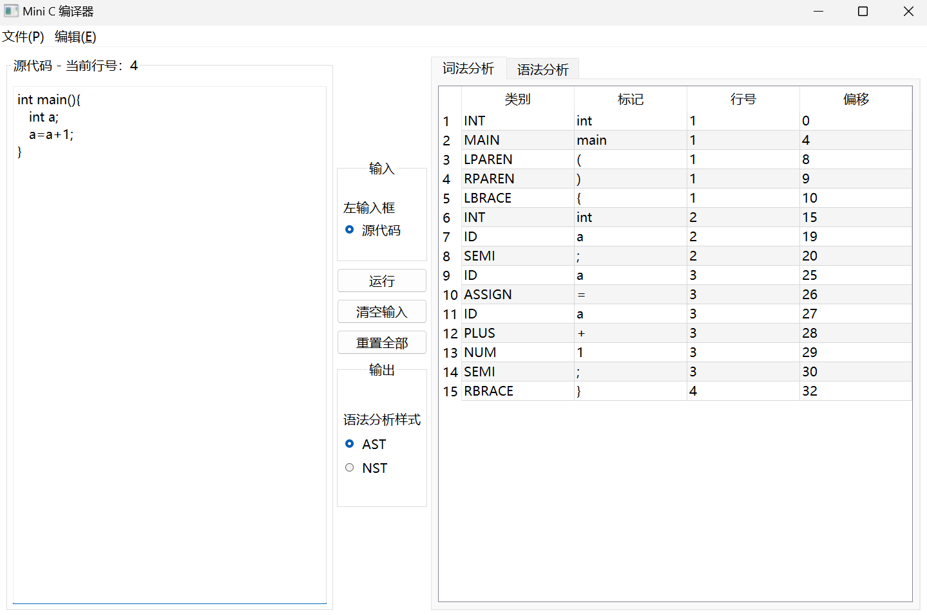
图4-7 界面图
基于 PyQt，GUI界面实现了功能包括但不限于:允许用户输入源代码或目标代码运行构建词法分析列表并以表格展示，构建语法树并以文件树展示，保存文件，打开文件等。

5 测试方法和测试结果

5.1 测试用例1
测试目的：测试是否能对所有运算符进行词法分析
输入和输出如图5-1所示：
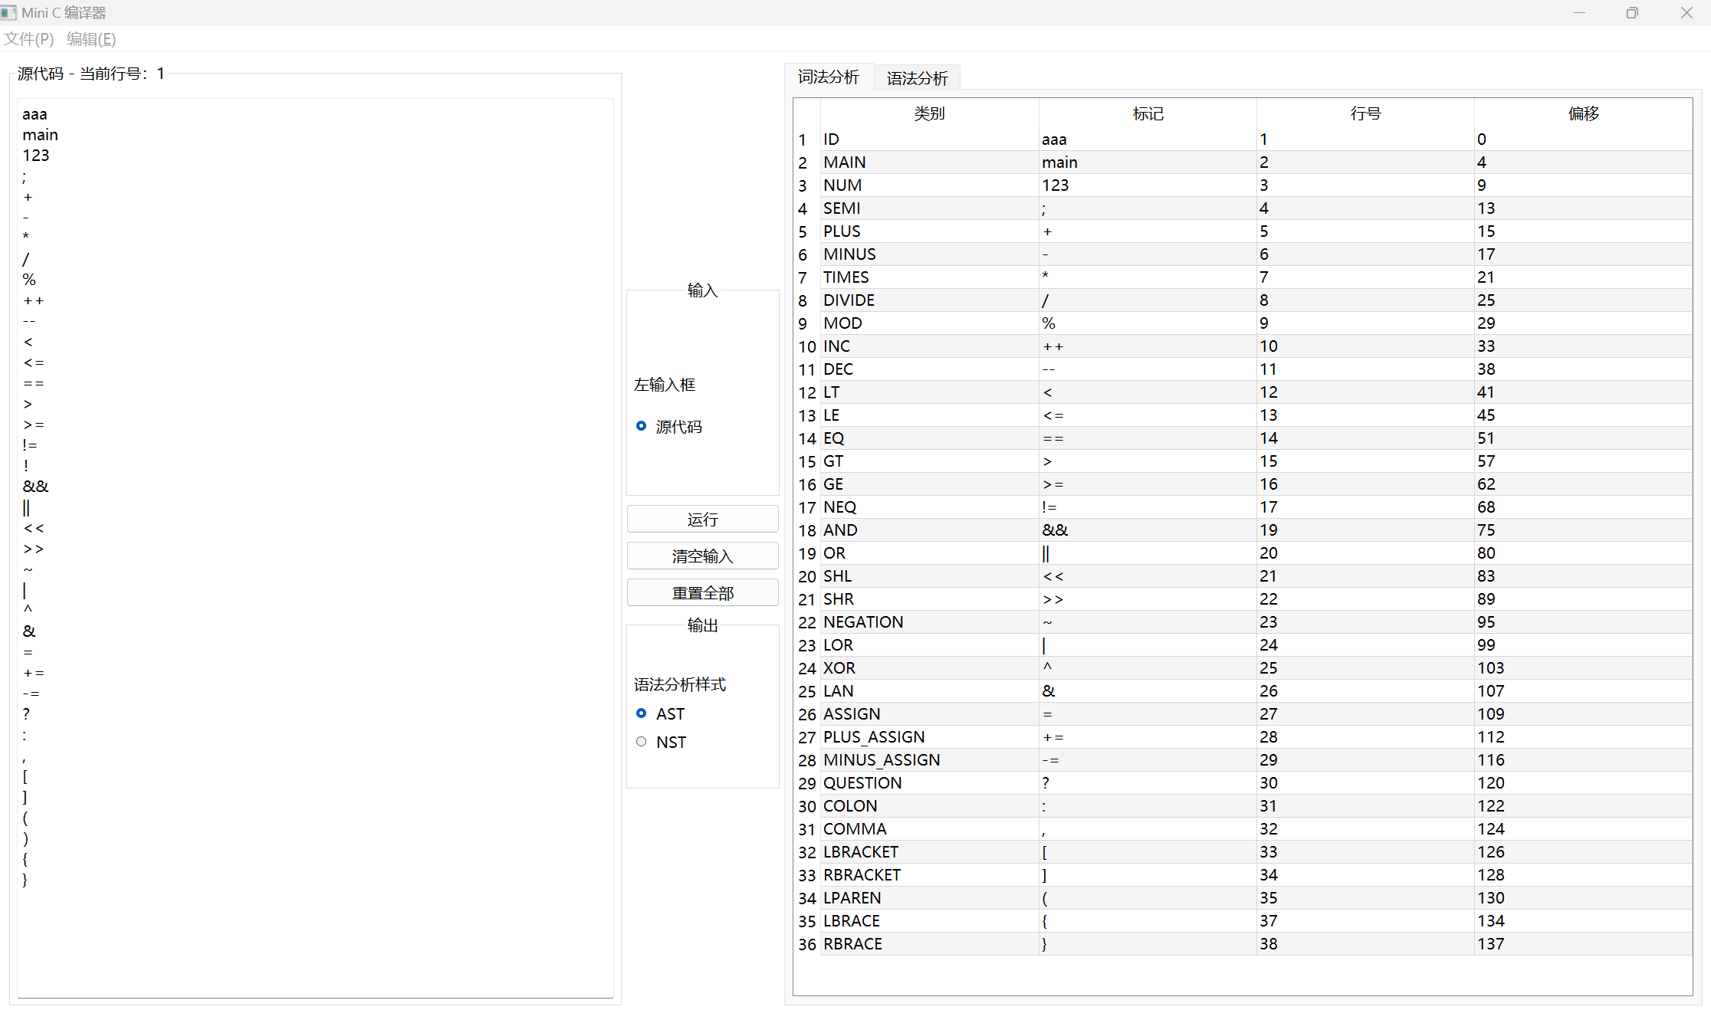
图5-1 输入程序1

5.1 测试用例2
测试目的：是否能够运算表达式进行分析，且运算优先级正确
输入如图5-2所示：
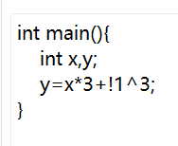
图5-2 输入程序2

输出结果如图5-3和5-4所示。
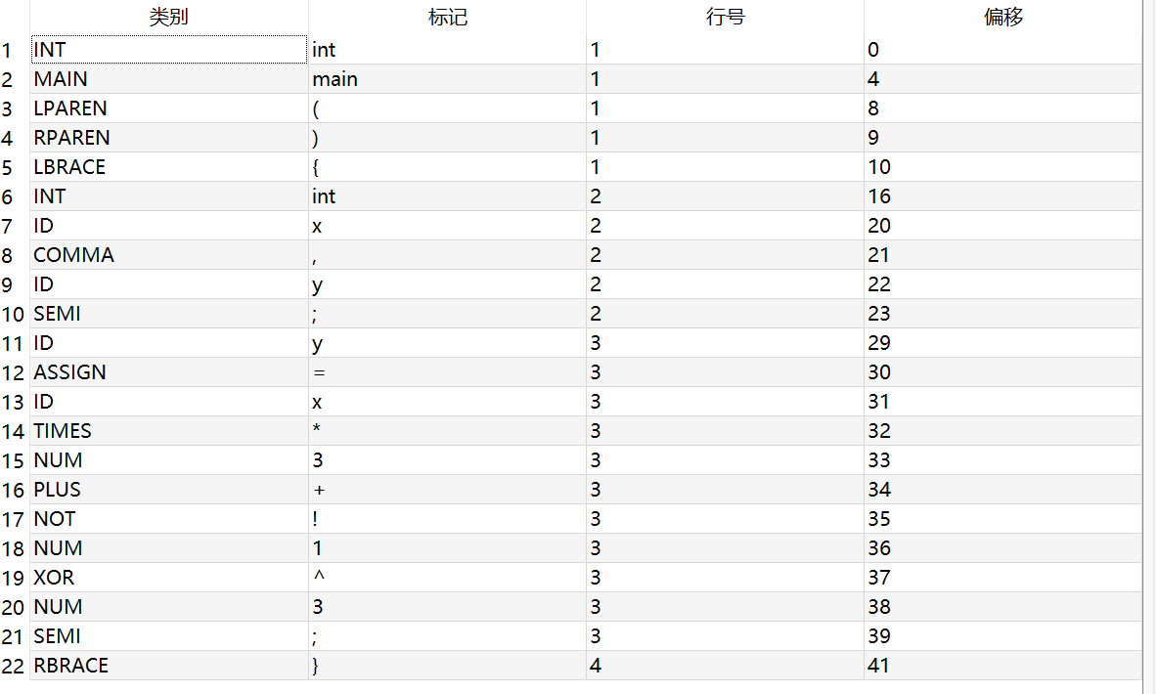
图5-3 程序2的输出结果1
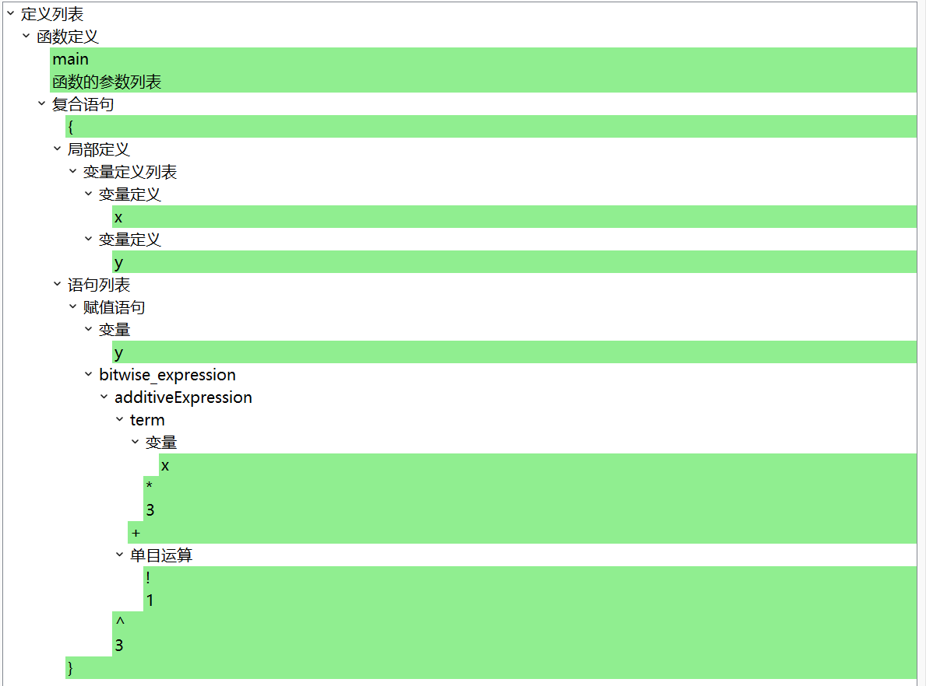
图5-4 程序2的输出结果2

5.1 测试用例3
测试目的：是否能够对特殊语句如if语句和return语句分析
输入如图5-5所示：
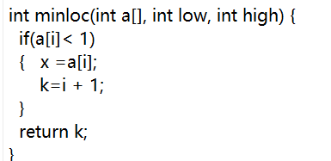
图5-5 输入程序3

输出结果如图5-6和5-7所示。
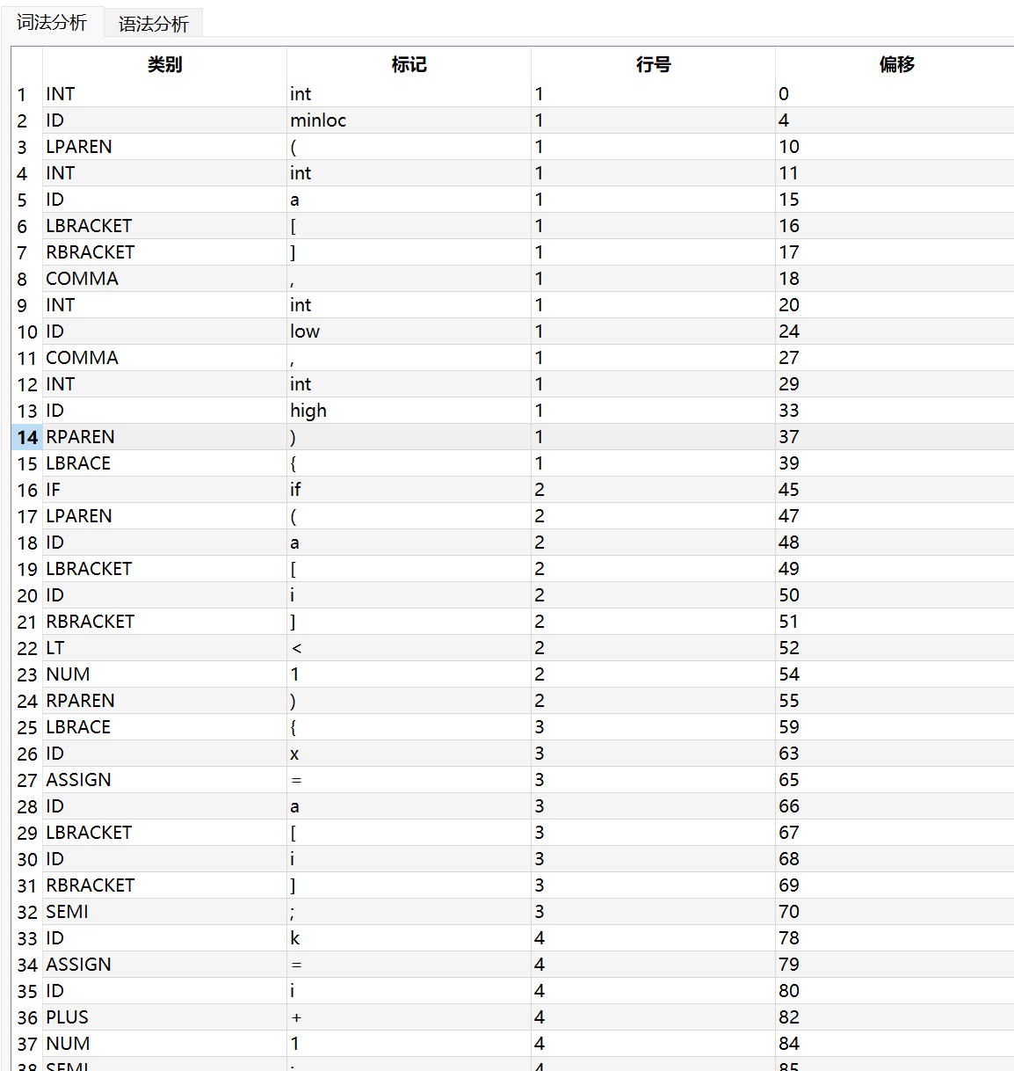
图5-6 程序3输出结果1

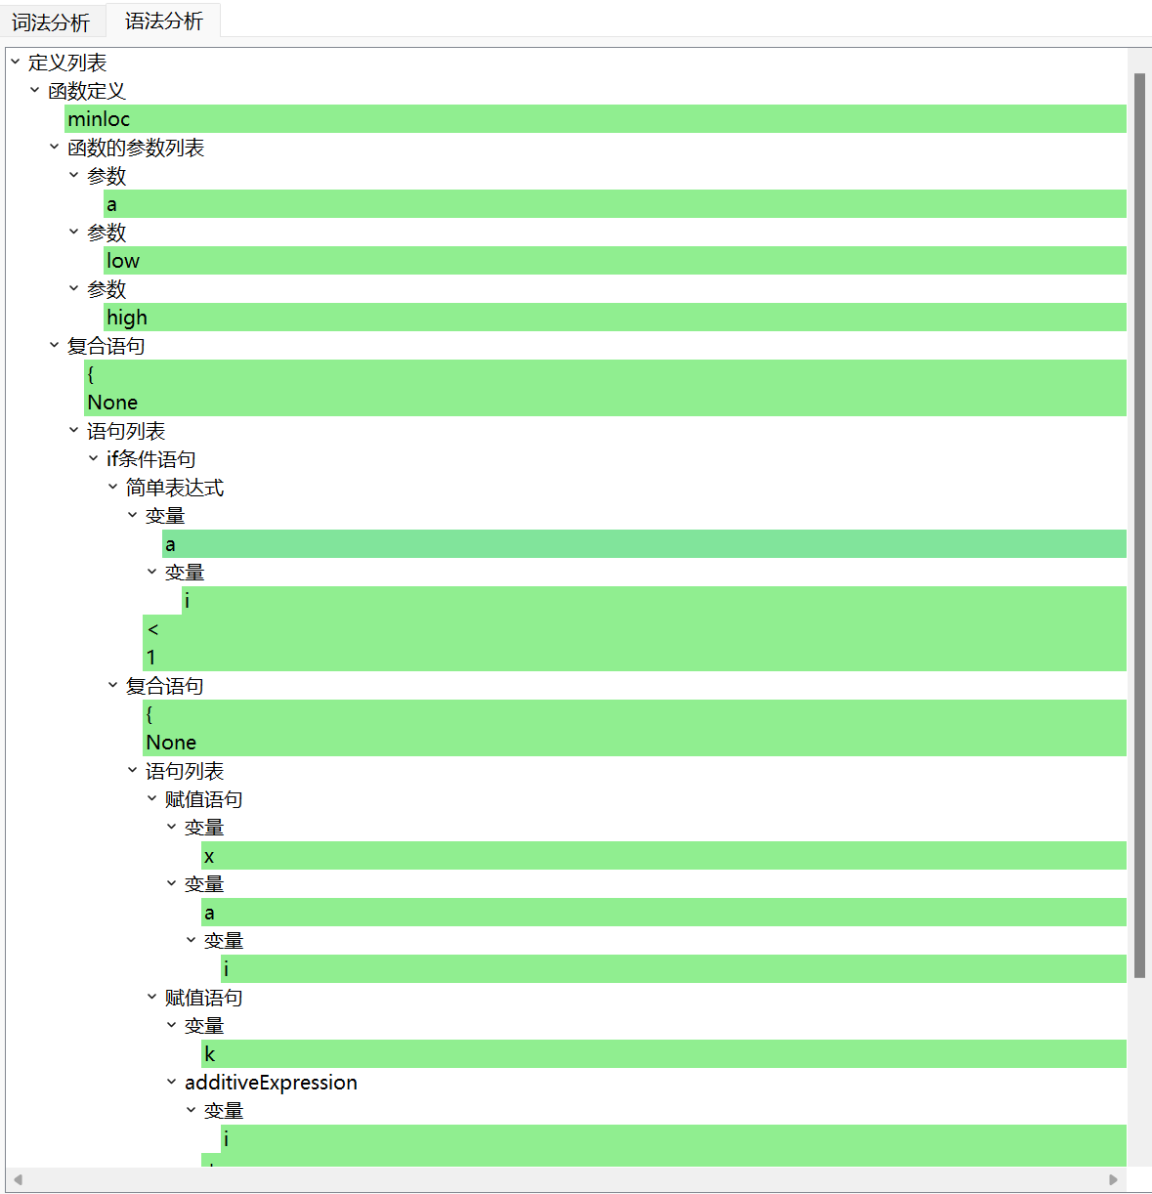
图5-7 程序3的输出结果2

结论和展望

结论
本次实验可以实现对C语言运算符的语法分析，同时也能处理函数和变量的声明和一些简单的条件以及循环语句等。 基本上满足了实验的基本要求，输出了抽象语法树，完成了语法分析。

展望
本次实验的不足还有很多，程序只能对正整数进行识别，同时对于复杂的赋值语句也无法进行处理，也就是上面的错误例子2。对于带有运算符的赋值语句，暂时还没有实现，等以后水平提升了以后，应该会进一步完善改算法。
收获：通过本次实验，我收获了很多东西。首先对编译有了进一步的深刻理解，同时对于词法分析和语法分析的原理和过程都有了进一步的巩固，对于python的编程水平也起到了锻炼的作用，巩固了平时所学的知识，真正做到了学以致用，对于各种结构体的运用也有了深刻的认识。

学习编译技术课程的体会和对本门课程的评价
《编译技术》这门课程让我更加清晰的了解到底层程序对于代码编译的具体步骤和作用。锻炼了我的抽象思维和问题解决能力。通过本次课设，实现了C语言的语法分析器，我更好的理解了计算机语言的 内部工作原理。

参 考 文 献
[1]王生原. 编译原理（第3版）.北京：清华大学出版社，1998，37-39.
[2]Python Lex Yacc 手册
https://wiki.jikexueyuan.com/project/python-lex-yacc/ (2018/11/28)
[2]嵌套作用域
http://www.opython.com/1594.html(2018-08-06)
[3]函数调用一一函数栈
https://www.cnblogs.com/rain-lei/p/3622057.html(2014-03-24)

